Fitness App.

Funkcionalnosti

1. Login, registracija
   1. Integracija registracije i logina preko Google računa
   2. Unos i ažuriranje mjernih jedinica ,spola, unos mase, visine, cilja (mase, stopa mršavljenja (npr 0,5kg tjedno), broja koraka) pri registraciji te na profilu korisnika
      1. Izračun kalorijskog budžeta ovisno o cilju
         1. Kalorijski budžet se mijenja svakih 2 tjedna ovisno o prosječnoj težini u tom vremenu
      2. Graf za pregled stanja težine
   3. Prikaz kalorijskog stanja na glavnom izborniku

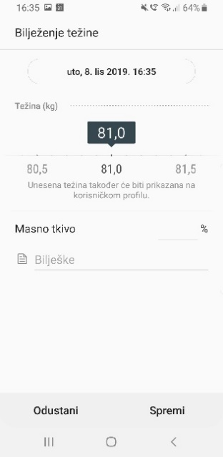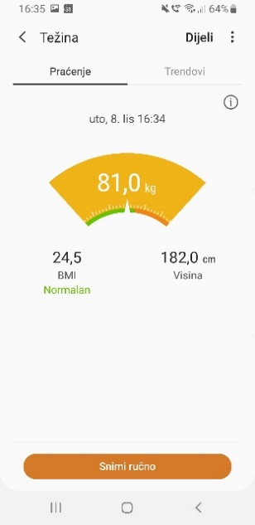 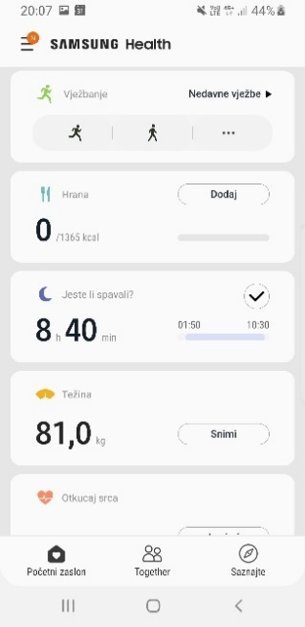

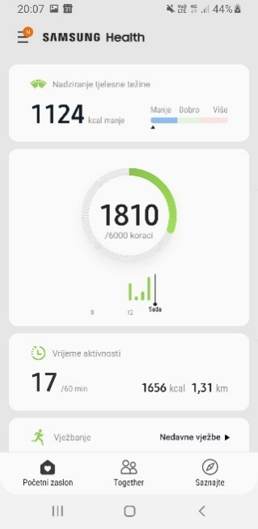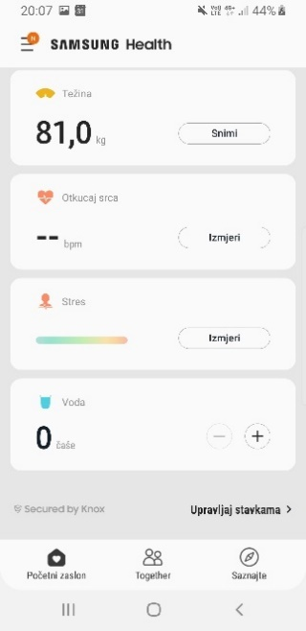

1. Dodavanje hrane i brojanje kalorija
   1. Korisnik pregledava, dodaje, ažurira, briše hranu s njezinim imenom, proizvođačem i kalorijskom vrijednošću (po 100g)
      1. Prepoznavatelj namirnica– izračun broja kalorija unesenog recepta ovisno o njegovim sastojcima.
   2. Korisnik pregledava, dodaje, ažurira, briše hranu obroku (doručak, ručak, večera, grickalica) na određeni dan
      1. Sken barkoda proizvoda - koji se spaja sa nutritivnim informacijama (po 100g proizvoda) u bazi podataka.
      2. Dodana hrana se pridodaje brojaču kalorija.

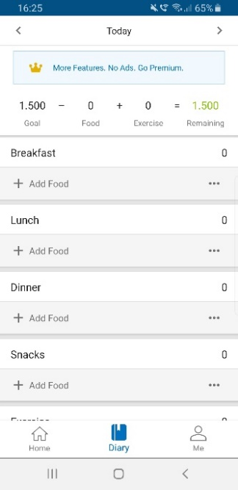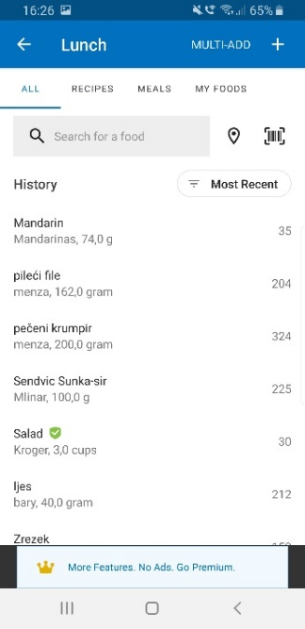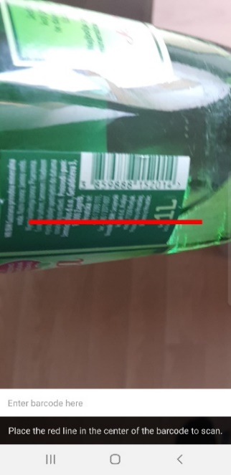

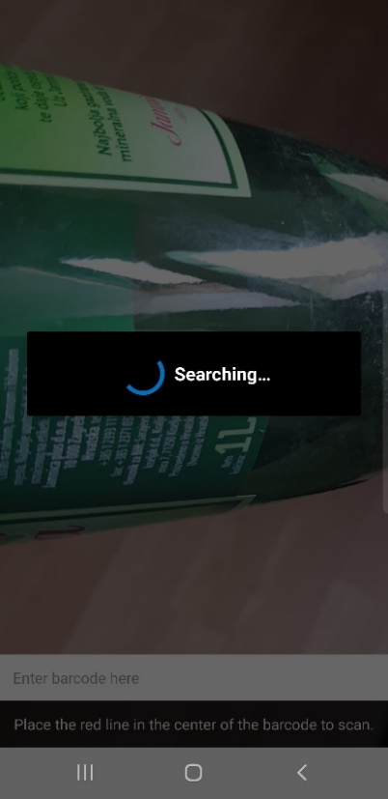 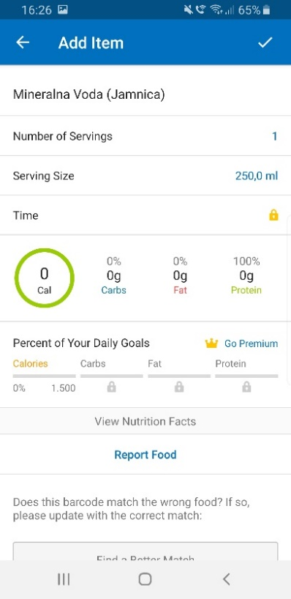

1. Vježbe – **kurirane** **(curated content) od strane razvojnog tima** 
   1. Korisnik odabire vježbu koju želi raditi i unosi koliko setova, serija, masu (kilogrami utega) te s kolikom pauzom želi vježbati.
   2. Prikazuje mu se kratke upute o ispravnoj formi te ju on pokreće.
      1. Text 2 Speech API mu govori kratke upute te ga obavještava kada počinje i završava pauza, te kada je završio vježbu.
   3. Naposljetku ovisno o njegovoj visini, težini, te težini samih utega, računaju mu se kalorije koje je potrošio te se oduzimaju od brojača kalorija (Javna funkcija!).

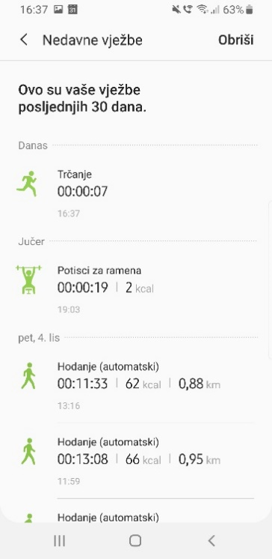 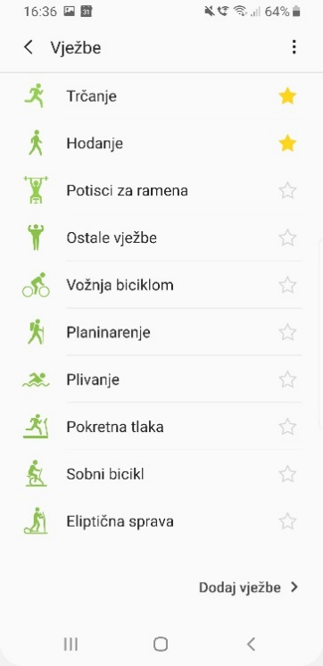

1. Trčanje
   1. Unos cilja (korisnik bira želi li trčati ovisno o kilometraži ili brzini)
   2. Praćenje lokacije GPS ili brzinomjer (accelerometer)
      1. Brojanje koraka
      2. Praćenje vremena, brzine, udaljenosti
      3. Zaustavljanje vježbe
   3. Naposljetku ovisno o njegovoj visini, težini, te brzini, računaju mu se kalorije koje je potrošio te se oduzimaju od brojača kalorija (Javna funkcija!).

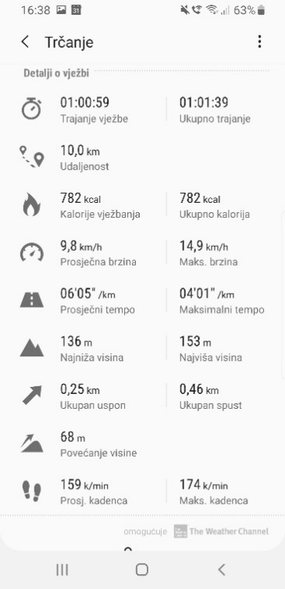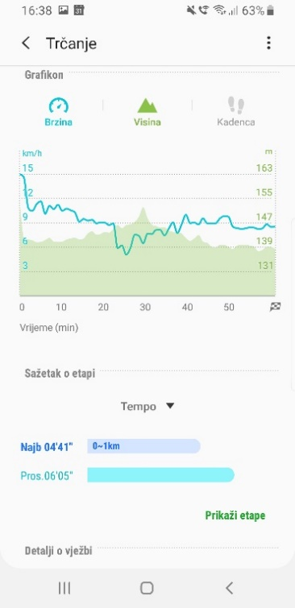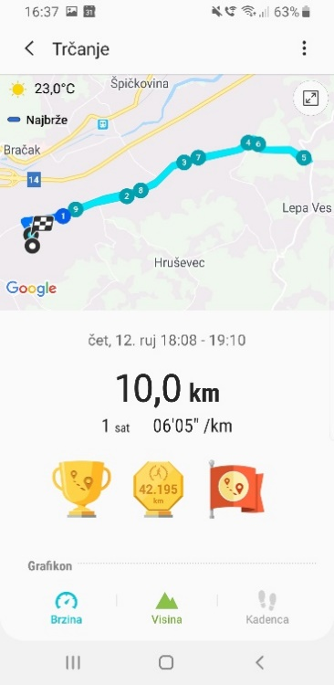

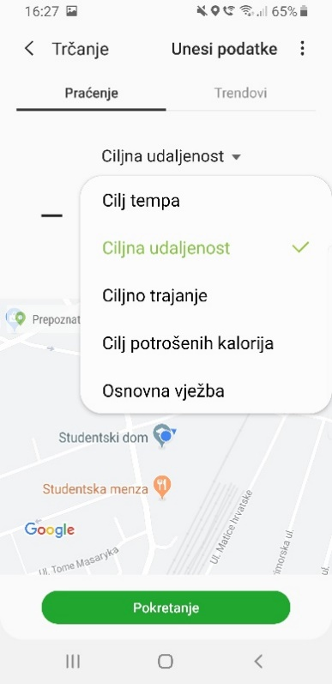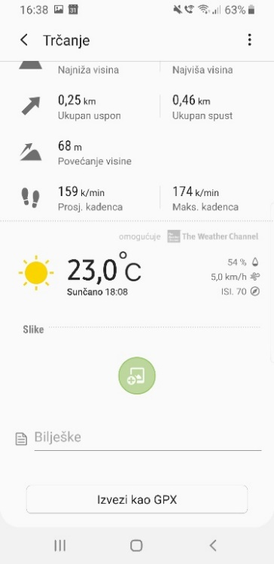

1. Režim i jelovnik
   1. Korisnik može pregledavati, stvoriti, ažurirati ili brisati režim vježbanja (Limitirano na 4 tjedna)
      1. Dodaje, briše i ažurira vježbe na režim, sa brojem setova, serija, masom (kilogrami utega) te s kolikom pauzom.
      2. Pri pregledu režima može pokrenuti vježbu s planiranim postavkama
      3. Pri stvaranju se pridodaje na google kalendar kao događaji
   2. Korisnik si slaže jelovnik iliti plan jela s obzirom na budžet kalorija
      1. Dodaje, briše i ažurira količinu jela koje će pojesti na određeni dan
      2. Pri pregledu jelovnika može označiti planirana jela kao da su pojedena
      3. Pri stvaranju se pridodaje na google kalendar kao događaji

*Korištenje gotovog rješenja iliti API*

*Kandidati za otklanjanje s projekta*

*Ovisi o odabranim mjernim jedinicama*

*Set je broj ponavljanja jedne vježbe.*

*Serija je broj ponavljanja jednog seta.*

*Režim je organizacija više različitih serija vježbi u više dana.*

*Dodatne ideje: Brojač sati spavanja, prikaz trenutnog vremena , brojanje minuta aktivnosti, automatsko stopiranje vremena ako se korisnik zaustavi pri trčanju, notifikacije, prikaz mape restorana pri dodavanju hrane gdje je moguće vidjeti sve hrane tog restorana*

*Mogućnost korištenja vizualnog pomagala za ispravnu formu tijekom vježbanja.*

* + - 1. *Korisnik postavlja mobitel ispred sebe tako da vidi ekran te pokreće vježbu*
      2. *Korisniku se uživo prenosi slika sa prednje kamere mobitela na njegov ekran, tako da se može vidjeti dok izvodi vježbu*
      3. *Korisniku se prikazuju obrubi čovjeka sa ispravnom formom*
      4. *Ima opciju skaliranja obruba, tako da prilagodi njegovu veličinu udaljenosti od mobitela*
    1. *Prepoznavatelj nutrijenata – standardni podaci o nutritivnim vrijednostima proizvoda se sortiraju i povezuju s hranom.*
    2. „Text 2 Speech“ daje upute svakih npr. 1km kolika je brzina korisnika ,vrijeme, predviđeno finalno vrijeme.
  1. Trenutna vremenska prognoza na glavnom izborniku OpenWeatherMap

Za istražiti:

* + - Funkcioniranje povezivanja na bazu u android studio
    - Funkcioniranje stvaranja komponenti/slojeva u android studio
    - Funkcioniranje povezivanje raznih API
      * Login/registracija preko Google računa <https://developers.google.com/identity/sign-in/android/start-integrating>
      * Google kalendari <https://developers.google.com/calendar>
      * Sken barkoda <https://developers.google.com/vision/android/barcodes-overview>
      * Text 2 Speech <https://cloud.google.com/text-to-speech/>
      * GPS <https://developers.google.com/maps/documentation/javascript/overlays>